Peranan Orangtua dalam Manajemen Emosional Anak di
Sekolah Indonesia Kuala Lumpur, Malaysia

Ratna Said¹, Suryanti², Junaidi^{3*}
¹Pendidikan Guru Sekolah Dasar, Universitas Muhammadiyah Buton
²Pendidikan Bahasa dan Sastra Indonesia, Universitas Muhammadiyan Buton
³Fakultas Hukum Universitas Sjakhyakirti Palembang
*Corresponding Author, Email : junaidi@unisti.ac.id

Abstract: The implementation of this community service activity aims to provide understanding education in emotional management to children who are in their infancy, especially school children to adolescents at Sekolah Indonesia Kuala Lumpur (SIKL) in Malaysia. The method of implementation of the service by means of counseling material in lectures and interactive discussions include the initial analysis of needs, preparation and coordination of implementation, evaluation of activities by conducting descriptive analysis. The results of this service activity show that the level of understanding of parents in emotional management in children has increased significantly, so that parents better understand the characteristics, patterns and characteristics of children's emotional levels in managing emotions in children.

Keywords: Role Of Parents, Emotional Management Of Children, Sekolah Indonesia Kuala Lumpur.

Abstrak: Pelaksanaan kegiatan pengabdian kepada masyarakat ini bertujuan untuk memberikan edukasi pemahaman dalam manajemen emosi kepada anak yang dalam masa pertumbuhannya terutama pada anak sekolah menuju remaja pada Sekolah Indonesia Kuala Lumpur (SIKL) di Malaysia. Metode pelaksanaan pengabdian dengan cara penyuluhan materi secara ceramah kemudian diskusi interaktif meliputi analisis awal kebutuhan, persiapan dan koordinasi pelaksanaan, evaluasi kegiatan dengan melakukan analisis deskriptif. Hasil kegiatan pengabdian ini menunjukkan tingkat pemahaman orangtua murid dalam manajemen emosional pada anak mengalami peningkatan yang signifikan, sehingga orangtua murid lebih memahami ciri, pola dan karakteristik tingkat emosi anak dalam mengelola emosi pada anak.

Kata Kunci : Peranan Orangtua, Manajemen Emosional Anak, Sekolah Indonesia Kuala Lumpur

Pendahuluan
Organisasi terkecil dalam kehidupan kita adalah keluarga yang tediri dari ayah, ibu dan anak, ketiga komponen ini saling membutuhkan, berkaitan dan bergantung satu sama lain. Keluarga adalah tempat kita pulang, sehingga setiap kita mempunyai peran dan fungsi, apalagi orang tua mempunyai tanggungjawab penuh terhadap kehidupan anak-anaknya, termasuk dukungan dan pendidikannya (Yulia Anggraini, 2021).
Perkembangan anak dimulai sejak masa prenatal dan berlangsung hingga akhir kehidupan (Kambali, 2018). Anak mengalami banyak aspek perkembangan, seperti kemajuan dalam bahasa, pengetahuan, nilai moral dan keadaan emosi. Perkembangan emosi seringkali menjadi sumber masalah utama, terutama bagi anak-anak usia sekolah. Banyak insiden yang terkait dengan perilaku nakal anak anak-anak usia sekolah merupakan salah satu bidang studi tentang perkembangan emosional anak (Ganjar Setio Widodo, et.al, 2017). Anak seringkali kesulitan dalam mengendalikan emosinya, yang dapat menimbulkan berbagai masalah bagi diri mereka maupun lingkungan sekitarnya. Kenyataannya, pertumbuhan emosi anak menunjukkan bahwa orangtua di rumah tidak memahami perkembangan emosi anak sepenuhnya (Sunita Hairani, et.al, 2021).
Cara dan gaya pengasuhan orang tua bervariasi dalam membimbing anak. Setiap keluarga memiliki cara dan pola unik yang berbeda-beda dari keluarga lainnya. Pola pengasuhan orang tua mencerminkan sikap dan tingkah laku orang tua dan anak saat berinteraksi dan berkomunikasi selama melakukan kegiatan pengasuhan (Sofie Kuppens & Eva Ceulemans, 2019). Dalam memberikan pengasuhan, orang tua akan memberikan perhatian, aturan ketaatan, insentif dan konsekuensi, serta respon terhadap kebutuhan anaknya. Tindakan tingkah laku dan kebiasaan orangtua akan selalu menjadi bagi anak-anak mereka, yang kemudian akan menirunya baik secara sadar maupun tidak. Hasilnya, hal-hal tersebut akan menjadi kebiasaan bagi generasi selanjutnya. Ini akan mempengaruhi pertumbuhan anak-anak (Ismira, 2008).
Gangguan emosi pada anak sering dianggap sebagai tanda dari perkembangan anak. Perkembangan individu dapat ikut berperan menentukan kesuksesannya dalam hidup. Anak yang memiliki kemampuan intelektualkognitif yang baik namun kurang dalam hal emosionalnya akan menghadapi kesulitan dalam kehidupannya, pada dasarnya. Beberapa hal yang perlu diperhatikan secara mendalam adalah faktor-faktor yang mempengaruhi perkembangan emosi anak, termasuk faktor internal individu peserta didik, konflik-konflik yang muncul selama proses perkembangannya dan faktor-faktor yang berasal dari lingkungan sekitarnya (Popy Puspita Sari, et.al, 2020). Oleh karena itu, untuk mengarahkan perkembangan emosi anak dengan baik, orang tua dan guru perlu memahami tahapan-tahapan perkembangan emosi pada anak usia sekolah.
Menurut Sarlito Wirawan Sarwono, emosi adalah bagian yang penting dari kehidupan manusia dan memainkan peran penting dalam interaksi sosial dan kesejahteraan psikologis seseorang. Kondisi seseorang yang ditandai dengan pengaruh warna yang efektif, baik dalam tingkat yang rendah maupun dalam tingkat yang mendalam (Syamsu Yusuf, 2014). Emosi bisa berupa rasa marah, ketakutan, kegembiraan, kasih sayang, kejutan, perasaan tidak nyaman dan kesedihan. Semua ekspresi emosi seperti kemarahan, kekhawatiran, kegembiraan, kebahagian, harapan dan perasaan konflik, stress, kecemasan serta frustasi dapat memberikan dampak pada perubahan fisik seseorang (Syahidah Rena, 2019).
Terdapat berbagai jenis perasaan yang dialami oleh anak-anak dan orang dewasa, seperti marah, kecewa, bahagia dan lain-lain. Menurut Goleman (Ibrahim, 2012), kecerdasan emosional adalah kemampuan untuk mengidentifikasi perasaan sendiri dan orang lain, kemampuan untuk mengatur emosi dengan efektif dalam diri sendiri dan dalam interaksi dengan orang lain melalui keterampilan kesadaran diri, kemampuan memotivasi diri, keterampilan berempati dan kemampuan menjalin hubungan sosial adalah hal-hal yang berkaitan dengan kemampuan individu untuk memahami diri sendiri, mendorong diri sendiri, merasakan empati dan berinteraksi dengan orang.
Kemampuan anak dalam mengatur emosi mereka dapat terpengaruh oleh lingkungan sosial di sekitar mereka, terutama keluarga dan khususnya orangtua. Sikap orangtua sangat berpengaruh bagi emosi dan pertumbuhan emosional anak-anak, terutama jika sikap tersebut positif dan mendukung (Sukran Kilic, et.al, 2015).
Dari uraian di atas dapat disimpulkan betapa pentingnya orangtua mengajarkan kecerdasan emosional kepada anak-anak mereka sejak usia dini. Kecerdasan emosi adalah kemampuan untuk merasakan dan memahami perasaan. Menyingkapkan kejujuran di dalam diri adalah kunci untuk mengembangkan kecerdasan emosi. Suara batin seharusnya menjadi inti nilai yang memberikan ketenangan, arahan, kekuatan dan kecerdasan (Dimas Agustian, et.al, 2014). Kecerdasan emosi dapat dijelaskan sebagai kesanggupan untuk merasakan empati. Empati merupakan kemampuan seseorang untuk memahami dan merasakan apa yang sedang dirasakan oleh orang lain (Makmum Mubayidh, 2006). Contohnya, faktor yang paling mendorong berlangganan adalah kemampuan penjual dalam memahami perasaan pelanggannya dan mengelolanya dengan baik, sangat penting dalam proses penjualan barang. Hal ini memungkinkan penjual untuk merespon dengan tepat terhadap kebutuhan dan keinginan pelanggan.
Pengabdian pada masyarakat ini dilaksanakan di Sekolah Indonesia Kuala Lumpur (SIKL). Berdasarkan analisis dan kondisi keadaan ditempat pengabdian diperlukan penyuluhan tentang pola asuh dalam pertumbuhan dan perkembangan anak. Dikarenakan masih banyaknya dijumpai ibu-ibu muda yang belum memahami bagaimana cara manajemen emosional anak dan dampak yang dapat ditimbulkan jika terjadi pola asuh yang salah, disamping itu juga karena kesibukan masing-masing sehingga mengganggap pengasuhan anak yang mudah. Hal ini sangat penting karena merupakan dasar dalam menciptakan anak-anak di usia emas, agar mereka dapat tumbuh dan berkembang secara optimal sebagai generasi penerus bangsa. Tim dari Asosiasi Dosen Kolaborasi Lintas Perguruan Tinggi (DKLPT), melakukan pengabdian internasional kepada masyarakat bertujuan untuk memberikan pemahaman dan pengetahuan tentang manajemen emosional pada perkembangan dan pertumbuhan anak di Sekolah Indonesia Kuala Lumpur (SIKL) Malaysia.

Metode Pengabdian
Kegiatan Pengabdian kepada Masyarakat (PkM) ini bekerjasama antara Asosiasi Dosen Kolaborasi Lintas Perguruan Tinggi (DKLPT), Indonesia dengan Sekolah Indonesia Kuala Lumpur (SIKL), Malaysia. Metode pelaksanaan pengabdian yang digunakan dalam pengabdian ini adalah dengan penyuluhan pemahaman mengenai parenting anak usia dini terutama yang berkaitan dengan kesehatan fisik dan emosional serta pendidikan karakter berbasis nilai-nilai agama. Selain itu kegiatan juga diisi dengan diskusi dan tanya jawab antara pemateri dan juga orang tua murid sebagai peserta, yang diikuti oleh 30 (tiga puluh) orang tua murid yang kesemuannya adalah Ibu Rumah Tangga. Tahapan kegiatan pengabdian yang telah dilakukan:
- Analisis Awal yang melibatkan analisis permasalahan mitra dan kebutuhan penyelesaiannya;
- Persiapan dengan koordinasi lembaga terkait, persiapan materi, serta prosedur teknis;
- Pelaksanaan pada tanggal 21 Februari 2024 dengan penyampaian materi dan diskusi interaktif antara peserta dan pemateri.
Evaluasi pemantauan dilaksanakan dalam 2 (dua) fase, yaitu pertama, angket disebarkan, dilakukan analisis secara deskriptif. Kedua, tim pengabdian melakukan evaluasi terhadap tingkat pemahaman peserta penyuluhan sebelum dan setelah kegiatan pengabdian untuk menentukan apakah solusi yang berikan telah tepat atau tidak.

Hasil Pengabdian dan Pembahasan
Pelaksanaan pengabdian kepada masyarakat ini merupakan bentuk pengabdian dosen dalam pelaksanaan Tridharma Perguruan Tinggi yang tergabung di Asosiasi Dosen Kolaborasi Lintas Perguruan Tinggi (DKLPT), Indonesia bekerjasama dengan Sekolah Indonesia Kuala Lumpur (SIKL), Malaysia. Pengabdian ini dilaksanakan di Sekolah Indonesia Kuala Lumpur (SIKL), Malaysia yang dihadiri oleh 30 (tigapuluh) wali murid, dengan dibuka oleh Ketua Asosiasi Dosen Kolaborasi Lintas Perguruan Tinggi (DKLPT) dan Kepala Sekolah Indonesia Kuala Lumpur (SIKL).

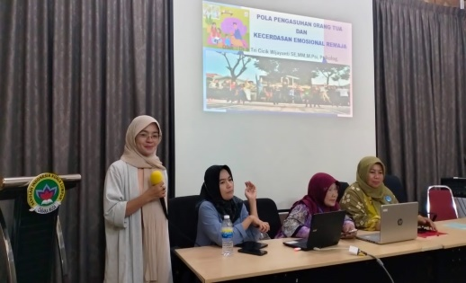
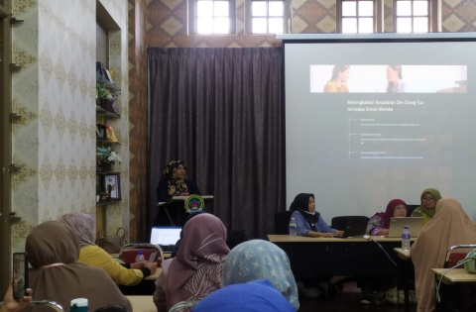

Gambar 1. Suasana Pemaparan Materi oleh Tim DKLPT

Untuk pemateri kesemuannya dari Dosen yang tergabung dalam Asosiasi Dosen Kolaborasi Lintas Perguruan Tinggi (DKLPT) dan sekaligus dilakukan tanya jawab (diskusi) interaktif dengan para peserta. Pemberian materi berupa :
- Pengelolaan Emosi pada Anak
Menurut Yudrik Jahja, ada 2 (dua) jenis emosi yang dapat diklasifikasikan. Pertama adalah emosi sensoris, yang umumnya dipicu oleh rangsangan eksternal terhadap tubuh. Kedua adalah emosi psikis, yaitu emosi yang memiliki alasan-alasan tertentu (Darmiah, 2019). Kejiwaan adalah bagian dari diri manusia yang berkaitan dengan dunia batin, perasaan, dan pikiran. Kejiwaan merupakan aspek yang sangat penting dalam kehidupan manusia karena mempengaruhi perilaku, sikap, dan kesejahteraan seseorang. Kejiwaan juga memainkan peran yang besar dalam membentuk kepribadian dan emosi seseorang. Ekspresi psikis dapat diamati melalui perasaan rasional, hubungan sosial, moralitas, keindahan dan spritualitas (Mahmud & Abdal Fajri, 2021).
Menurut pandangan Goleman, mengendalikan emosi bisa membantu seseorang untuk menjaga keseimbangan emosi agar dapat diekspresikan secara teapt. Manajemen emosi yang efektif adalah bagian penting dari kecerdasan emosional (Ni Kadek Wulandari & I Made Rustika, 2016). Keterampilan untuk mengendalikan perasaan sangat penting sekali untuk diajarkan kepada anak-anak. Pada masa ini, anak-anak akan mulai sering berinteraksi dengan dengan teman sebaya dan orang dewasa di sekitar mereka (Edi Hendri Mulyana, et.al, 2017).
Indikator kemampuan dalam pengelolaan emosi pada anak, sebagai berikut (Edi Hendri Mulyana, et.al, 2017):
Variabel | Aspek
Pengelolaan emosi anak | - Kemampuan mengenal emosi diri;  - Kemampuan memanfaatkan emosi diri secara positif;  - Kemampuan mengatur emosi sesuai dengan situasi dan kondisi diri;  - Memiliki pertahanan diri dalam menghadapi setiap persoalan

- Peranan Orangtua dalam Manajemen Emosi pada Anak
Sebagai orangtua, kita harus memperhatikan beberapa hal saat membantu anak dalam mengembangkan emosinya. Sebagai langkah awal, kita harus dapat dan mampu mengendalikan emosi kita sendiri. Ada beberapa hal yang harus diperhatikan dalam manajemen emosi pada anak, diantaranya, usia dan fase perkembangan anak, perubahan emosi yang terlihat pada anak, ekspresi tubuh, suara dan kata-kata, serta tanggapan terhadap rangsangan yang diberikan (Silvia Febiola & Nir Azizah, 2019).
Dalam pengembangan emosi anak, pola asuh orangtua memiliki peran penting karena akan mempengaruhi pengalaman yang dialami anak. Jika pola asuh yang diterapkan bersifat otoriter, hal ini dapat menghambat perkembangan emosi anak. Sebagai contoh, anak mungkin tidak berani menyatakan pendapatnya karena terbiasa untuk menunggu perintah. Selain itu, orangtua juga perlu memperlakukan anak sesuai dengan tahap perkembangannya (Christina Hari Soetjiningsih, 2012).
Menurut Norman, peran orangtua terbentuk ketika mereka dapat memahami anak dengan baik, mengenali sikap dan bakatnya yang unik, serta membantu dalam mengembangkan kepribadian anak tanpa menekannya menjadi orang yang berbeda (Iis Suwanti & Hartin Suidah, 2016). Orangtua memiliki tugas penting dalam memberikan rangsangan kepada anak dengan cara orangtua sebagai teladan, penyemangat dan contoh utama bagi anak (Tri Rosana Yulianti, 2014).
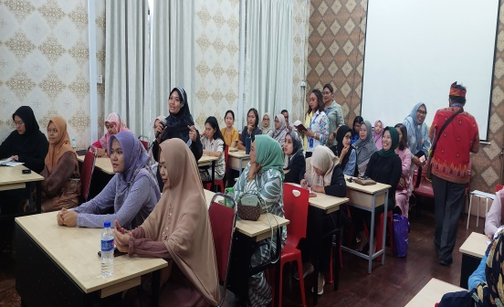
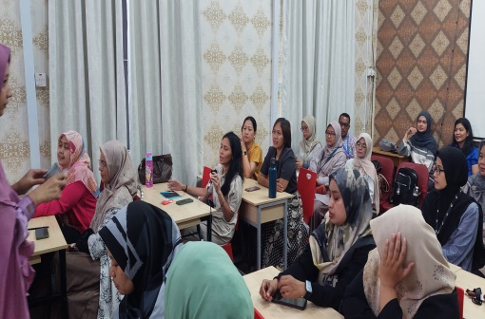

Gambar 2. Antusiasme Peserta dalam Diskusi Interaktif

Kegiatan pengabdian kepada masyarakat ini berjalan dengan lancar. Para peserta dapat memahaminya dan mempraktekkan dalam manajemen emosi pada anak. Berdasarkan penjelasan tersebut orangtua murid memperoleh manfaat dan membantu dalam pengembangan emosi pada anak untuk dapat tumbuh dan berkembang lebih baik.
Setelah dilakukannnya kegiatan pengabdian di Sekolah Indonesia Kuala Lumpur (SIKL) di Malaysia, tim pengabdian dari Asosiasi Dosen Lintas Perguruan Tinggi (DKLPT) melakukan evaluasi kegunaan dan kemanfaatan kegiatan tersebut. Titik tolak dari tingkat kepuasan peserta dalam kegiatan pengabdian ini adalah terpenuhinya harapan dan keinginan peserta, baik dari penyajian materi yang diberikan dan memberikan solusi yang tepat yang dihadapi oleh peserta dalam manajemen emosi pada anak. Tingkat kepuasan peserta dan pemahaman peserta dalam kegiatan pengabdian ini dapat dilihat pada grafik berikut:
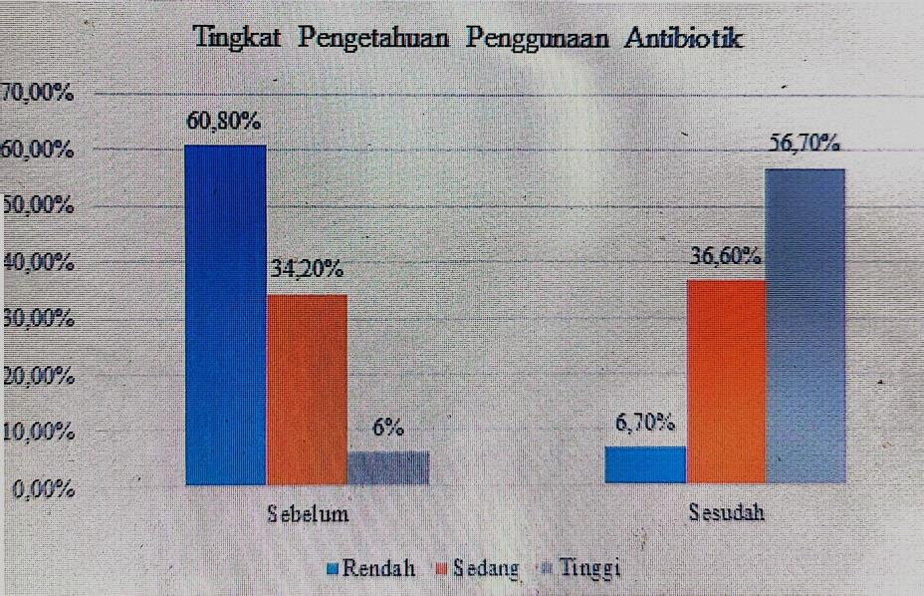
Tingkat Pemahaman Peserta dalam Manajemen Emosi

Gambar 3. Tingkat Pemahaman Peserta sebelum dan setelah Pengabdian

Berdasarkan hasil evaluasi didapatkan tingkat pemahaman masyarakat sebelum dilaksanakan pengabdian adalah 6% memahami cara manajemen emosi, setelah pengabdian menjadi 56,7% sangat memahaminya manajemen emosi, 34,2% sedang, setelah pelaksanaan menjadi 36,6% sedang dan 60,8% tidak memahami manajemen emosi setelah pengabdian menjadi 6,7% yang tidak memahami manajemen emosi. Dapat disimpulkan bahwa tingkat pemahaman peserta dalam manajemen emosi pada anak meningkat menjadi 56,70% sangat memahami dan mengetahuinya dari sebelumnya hanya 6% saja yang memahami dan mengetahui manajemen emosi pada anak.

Kesimpulan
Kesimpulan dari hasil kegiatan pengabdian kepada masyarakat ini meningkat pemahaman orangtua siswa dalam meningkatkan manajemen emosi pada anak, sehingga dapat memantau perkembangan kecerdasan emosi anak terutama pada Sekolah Indonesia Kuala Lumpur yang berada di Malaysia.

Saran
Berdasarkan pengabdian yang telah dilaksanakan maka saran yang dapat diberikan adalah (1) bagi orangtua siswa untuk dapat memperhatikan pertumbuhan perkembangan emosi anak dalam menerapkan pola asuh sehingga tingkat kecerdasan emosi anak dapat berkembang dengan baik; (2) untuk dosen yang tergabung dalam asosiasi dosen kolaborasi lintas perguruan tinggi untuk terus dapat menjalin kerjasama sehingga kegiatan ini dapat berkelanjutan di masa akan datang.

Ucapan Terima Kasih
Ucapan terima kasih disampaikan kepada Sekolah Indonesia Kuala Lumpur (SIKL) dan Asosiasi Dosen Kolaborasi Lintas Perguruan Tinggi (DKLPT) yang telah memberikan waktu dan tempat dalam pelaksanaan pengabdian ini.

Daftar Pustaka
Christina Hari Soetjiningsih. (2012). Perkembangan Anak Sejak Pembuahan sampai Kanak-kanak Akhir. Jakarta: Prenadamedia Group.
Darmiah. (2019). Perkembangan dan Faktor-Faktor yang Mempengaruhi Anak Usia MI. Pionir: Jurnal Pendidikan. 8(2), 94-104. http://dx.doi.org/10.22373/pjp.v8i2.6230.
Dimas Agustian, I Made Suarjana, Putu Nanci Riastini. (2014). Kontribusi Kebiasaan Belajar dan Kecerdasan Emosional Terhadap Hasil Belajar Matematika Kelas IV SDN Di Gugus X Kecamatan Buleleng. Mimbar PGSD Undiksha. 2(1), 1-11. https://doi.org/10.23887/jjpgsd.v2i1.2237.
Edi Hendri Mulyana, Gilar Gandana, Muhammad Zamzam Nurul Muslim. (2017). Kemampuan Anak Usia Dini Mengelola Emosi Diri pada Kelompok B di TK Pertiwi DWP Kecamatan Tawang Kota Tasikmalaya. Jurnal PAUD Agapedia. 1(2), 214-232. https://doi.org/10.17509/jpa.v1i2.9361.
Ganjar Setio Widodo, Hariyono, Fattah Hanurawan. (2016). Persepsi Guru tentang Kenakalan Siswa: Studi Kasus di Sekolah Dasar “Raja Agung”. Jurnal Pendidikan dan Pembelajaran (JPP). 23(2), 142-153. https://journal.um.ac.id/index.php/pendidikan-dan-pembelajaran/article/view/10165.
Ibrahim. (2012). Pembelajaran Matematika Berbasis-Masalah yang Menghadirkan Kecerdasan Emosional. Jurnal Infinity. 1(1), 45-61. https://doi.org/10.22460/infinity.v1i1.p45-61.
Ismira. (2008). Pola Asuh Orang Tua Dalam Tahap Perkembangan Anak. Jakarta : Rineka Cipta.
Iis Suwanti & Hartin Suidah. (2016). Hubungan Pola Asuh Orang Tua dengan Mental Emosional pada Anak Usia Prasekolah (4-6 Tahun). Jurnal Keperawatan. 9(2), 24-33. https://e-journal.lppmdianhusada.ac.id/index.php/jk/article/view/52/46.
Kambali. (2018). Pertumbuhan dan Perkembangan Emosional derta Intelektual di Masa Prenatal. Risalah: Jurnal Pendidikan dan Studi Islam. 4(2), 129-148. https://doi.org/10.31943/jurnal_risalah.v4i2.87.
Mahmud & Abdal Fajri. (2021). Strategi Pengendalian Emosi pada Anak Usia Sekolah Dasar untuk Mendukung Kecerdasannya. Jurnal Kajian dan Pengembangan Umat. 4(1), 44-54. https://doi.org/10.31869/jkpu.v4i1.2479.
Makmum Mubayyidh. (2006). Kecerdasan dan Kesehatan Emosional Anak, Jakarta: Pustaka Al-Kautsar.
Ni Kadek Wulandari & I Made Rustika. (2016). Peran Kemandirian dan Kecerdasan Emosional terhadap Penyesuaian Diri pada Siswa Asrama Tahun Pertama SMK Kesehatan Bali Medika Denpasar. Jurnal Psikologi Udayana. 3(2), 232-243. https://simdos.unud.ac.id/uploads/file_penelitian_1_dir/234797bb7c810e7faaf4d158dc802c1e.pdf.
Popy Puspita Sari, Sumardi, Sima Mulyadi. (2020). Pola Asuh Orang Tua Terhadap Perkembangan Emosional Anak Usia Dini. Jurnal PAUD Agapedia. 4(1), 157-170. https://doi.org/10.17509/jpa.v4i1.27206.
Silvia Febiola & Nir Azizah. (2019). Peran Keluarga dalam Menangani Emosi Negatif dan Pembentukan Karakter Anak Usia Dini. 1-7. https://doi.org/10.31227/osf.io/94t6h.
Sofie Kuppens & Eva Ceulemans. (2019). Parenting Styles: A Closer Look at a Well-Known Concept. Journal of Child and Family Studies, 28(1), 168-181. https://doi.org/10.1007/s10826-018-1242-x.
Sukran Kilic, Esra Calik Var, Hatice Kumandas. (2015). Effect of Parental Attitudes on Skills of Emotional Management in Young Adults. Procedia: Social and Behavioral Sciences.191, 930-934. https://doi.org/10.1016/j.sbspro.2015.04.276.
Sunita Hairani, Neviyarni, Irdamurni. Ruang Lingkup Perkembangan Emosi Siswa Sekolah Dasar. Jurnal Pendidikan Tambusai. 5(1), 1829-1835. https://jptam.org/index.php/jptam/article/view/1184.
Syamsu Yusuf. (2014). Psikologi Perkembangan Anak dan Remaja. Bandung: Remaja Rosadakarya.
Syahidah Rena. (2019). Mekanisme Respon Stres: Konseptualisasi Integrasi Islam dan Barat. Psikis: Jurnal Psikologi Islami. 5(1), 48-61. https://doi.org/10.19109/psikis.v5i1.3116.
Tri Rosana Yulianti. (2014). Peranan Orangtua dalam Mengembangkan Kreativitas Anak Usia Dini. Jurnal Empowerment. 4(1), 11-24. https://doi.org/10.22460/empowerment.v3i1p11-24.569.
Yulia Anggraini. (2021). Implementasi Manajemen Emosi pada Orangtua dengan Anak Berkebutuhan Khusus. Ibriez: Jurnal Kependidikan Dasar Islam Berbasis Sains. 6(2), 205-220. https://doi.org/10.21154/ibriez.v6i2.176.

